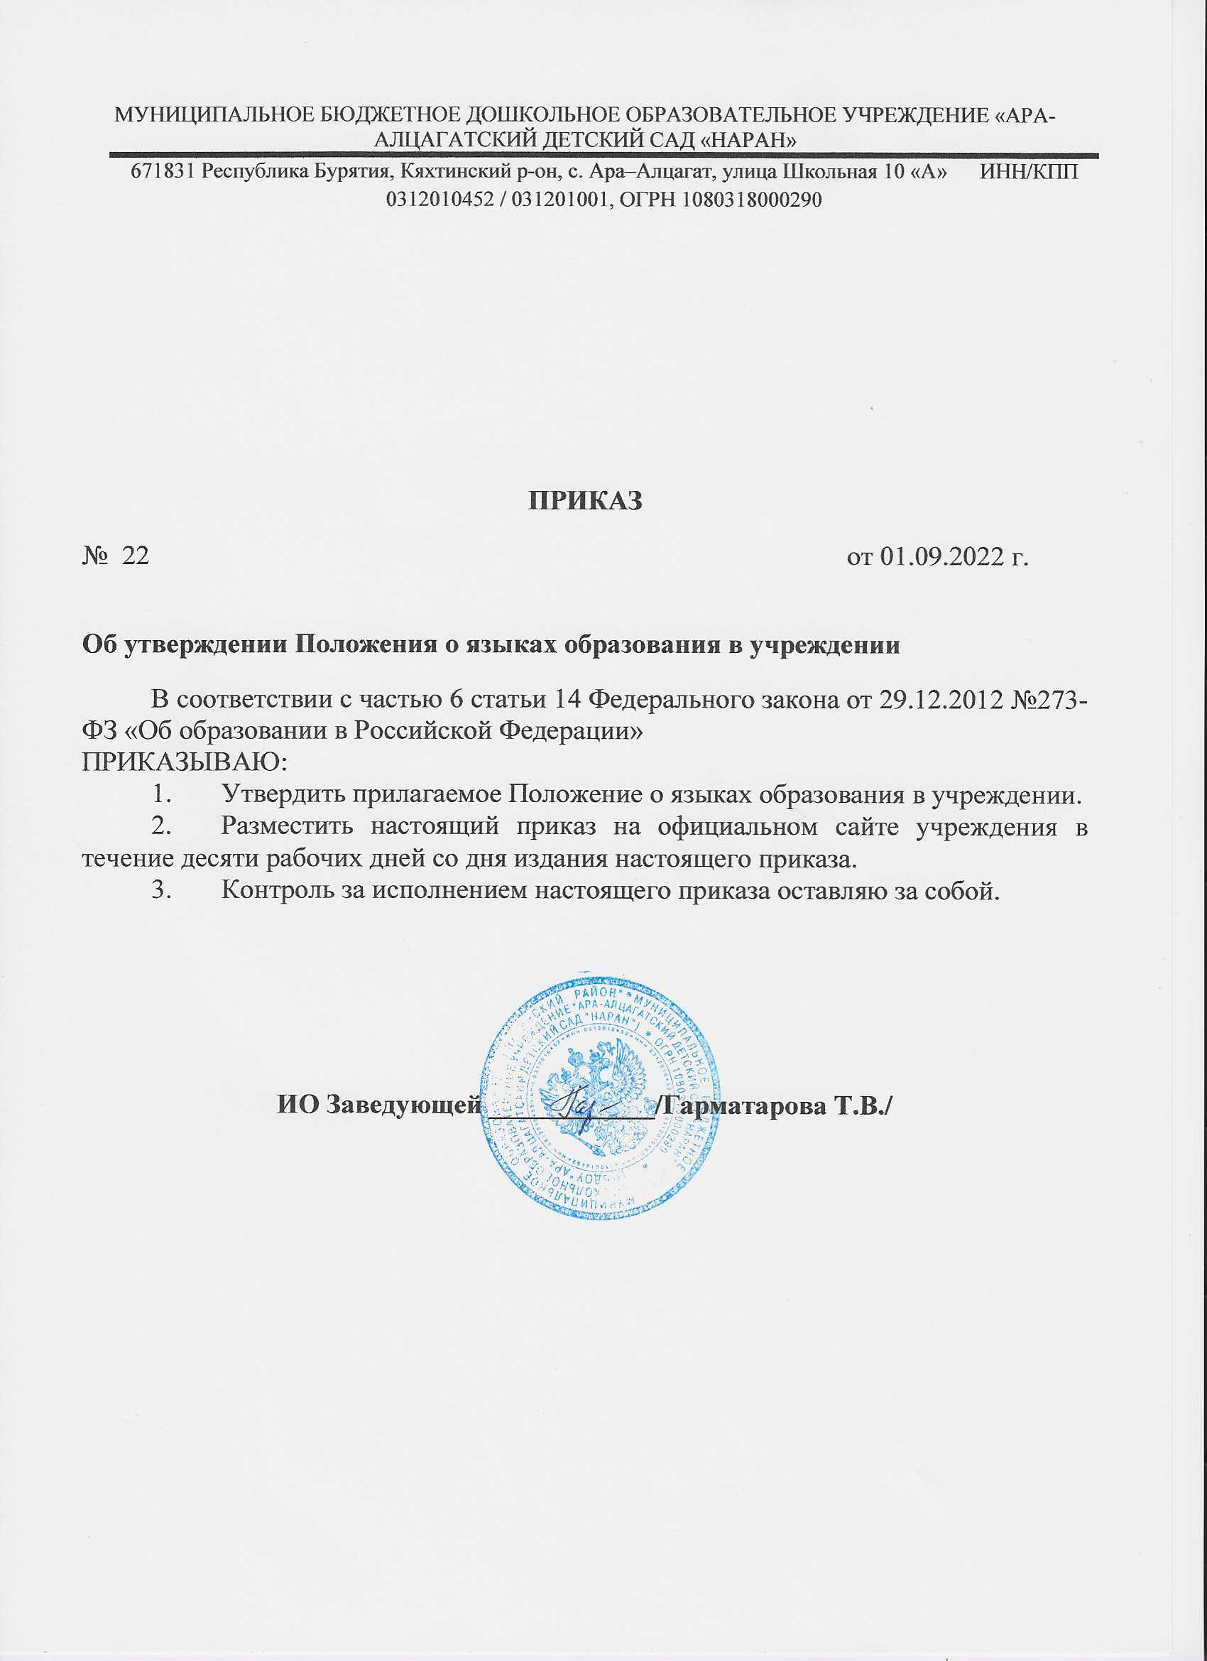

МУНИЦИПАЛЬНОЕ БЮДЖЕТНОЕ ДОШКОЛЬНОЕ ОБРАЗОВАТЕЛЬНОЕ УЧРЕЖДЕНИЕ «АРА-АЛЦАГАТСКИЙ ДЕТСКИЙ САД «НАРАН»
671831 Республика Бурятия, Кяхтинский р-он, с. Ара–Алцагат, улица Школьная 10 «А» ИНН/КПП 0312010452 / 031201001, ОГРН 1080318000290

ПРИКАЗ
№ 22 от 01.09.2022 г.
Об утверждении Положения о языках образования в учреждении
В соответствии с частью 6 статьи 14 Федерального закона от 29.12.2012 №273-ФЗ «Об образовании в Российской Федерации»
ПРИКАЗЫВАЮ:
- Утвердить прилагаемое Положение о языках образования в учреждении.
- Разместить настоящий приказ на официальном сайте учреждения в течение десяти рабочих дней со дня издания настоящего приказа.
- Контроль за исполнением настоящего приказа оставляю за собой.

ИО Заведующей ____________/Гарматарова Т.В./
УТВЕРЖДЕНО
приказом ио заведующей
МБДОУ «Ара-Алцагатского детского сада «Наран»
от 01.09.2022 г.№ 22

Положение о языках образования в учреждении
- Настоящее Положение определяет языки образования в (муниципальном дошкольном образовательном учреждении детском саду комбинированного вида №144 (далее – Учреждение).
- В Учреждении образовательная деятельность осуществляется на русском языке, если настоящим Положением не установлено иное.
- Право на получение дошкольного образования на родном языке из числа языков народов Российской Федерации, а также право на изучение родного языка из числа языков народов Российской Федерации реализуется в пределах возможностей, предоставляемых системой образования, в порядке, установленном законодательством об образовании.

